
维普毕业设计（论文）管理系统

用户操作手册
（答辩秘书）

重庆泛语科技有限公司

目录
一、 系统登录 3
二、 个人信息填写 5
三、 系统主流程及操作方法 6
1、答辩秘书评分 6
2、答辩秘书审核答辩记录 6
3、答辩秘书查询 7
四、 下载中心 7

系统登录
打开网址 http://vpcs.cqvip.com/organ/lib/thxy/，选择学校“广州理工学院”，输入账号和密码，点击登录即可。（账号一般为学号/工号，初始密码：GZLGxy2023*）
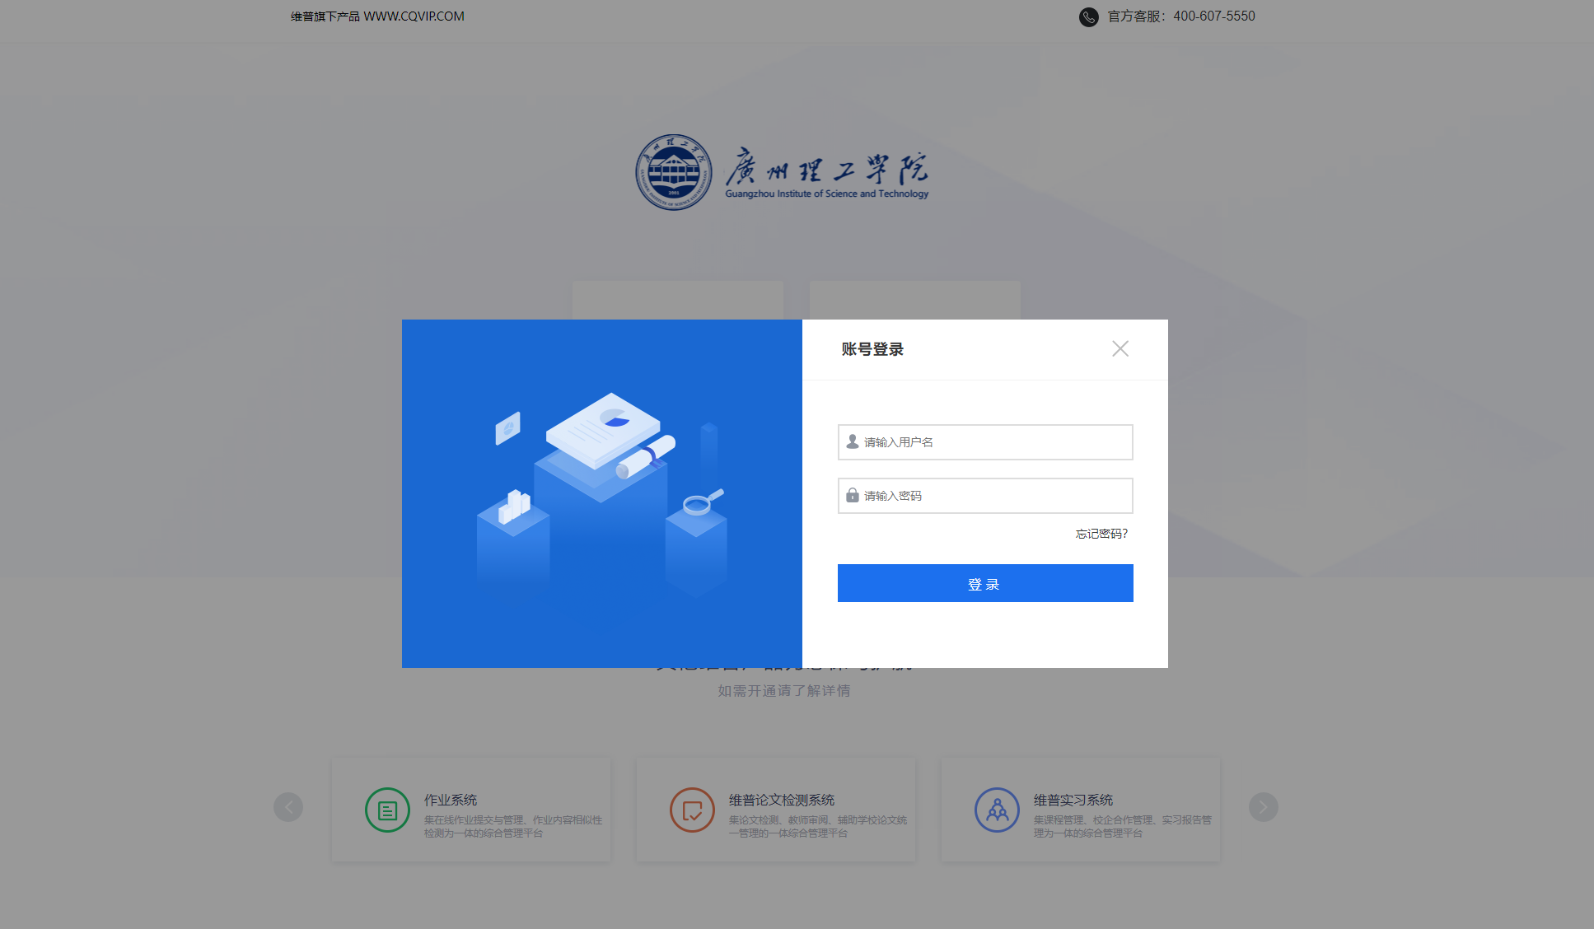
注意：一个账号如果存在多个角色，登录后先选择对应角色，然后进入系统操作。
首页：登录后进入首页（教师有多个角色的还需要选择一次角色，此处选择的是答辩秘书的身份）
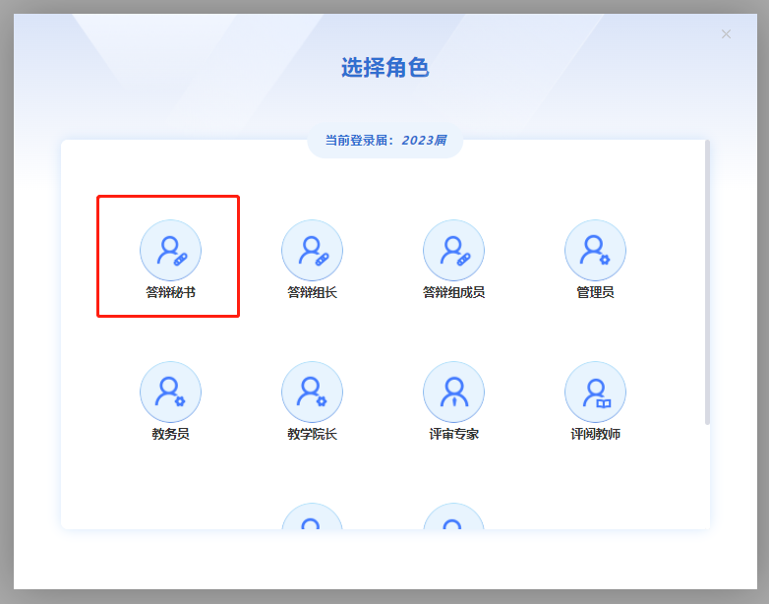
登录账号后会出现一个页面，需要修改自己的密码，修改完毕点击确定即可，会自动返回登录页面进行重新登录。
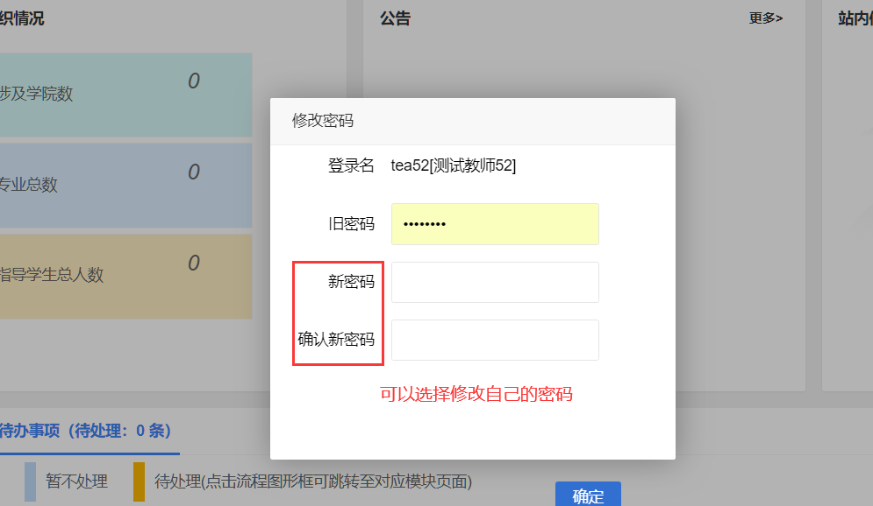

所有角色都可以在首页看到自己的工作流。
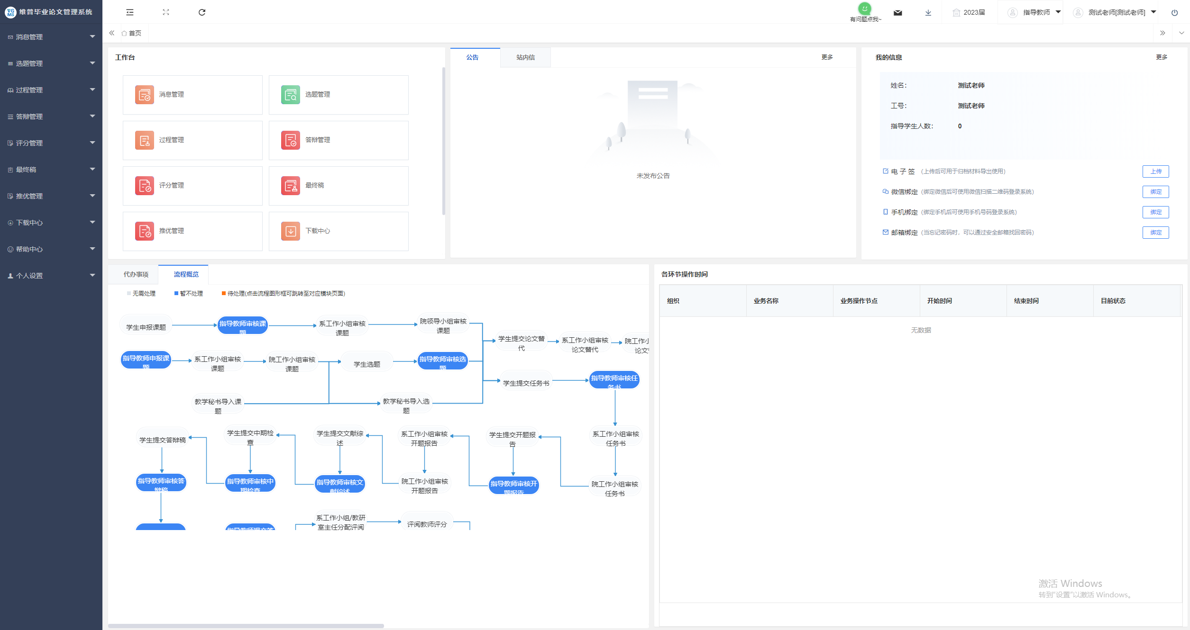

个人信息填写
第一步：点击左侧菜单进入“个人设置——个人信息”，这里目前可以填写自己的个人信息、电子签名等。
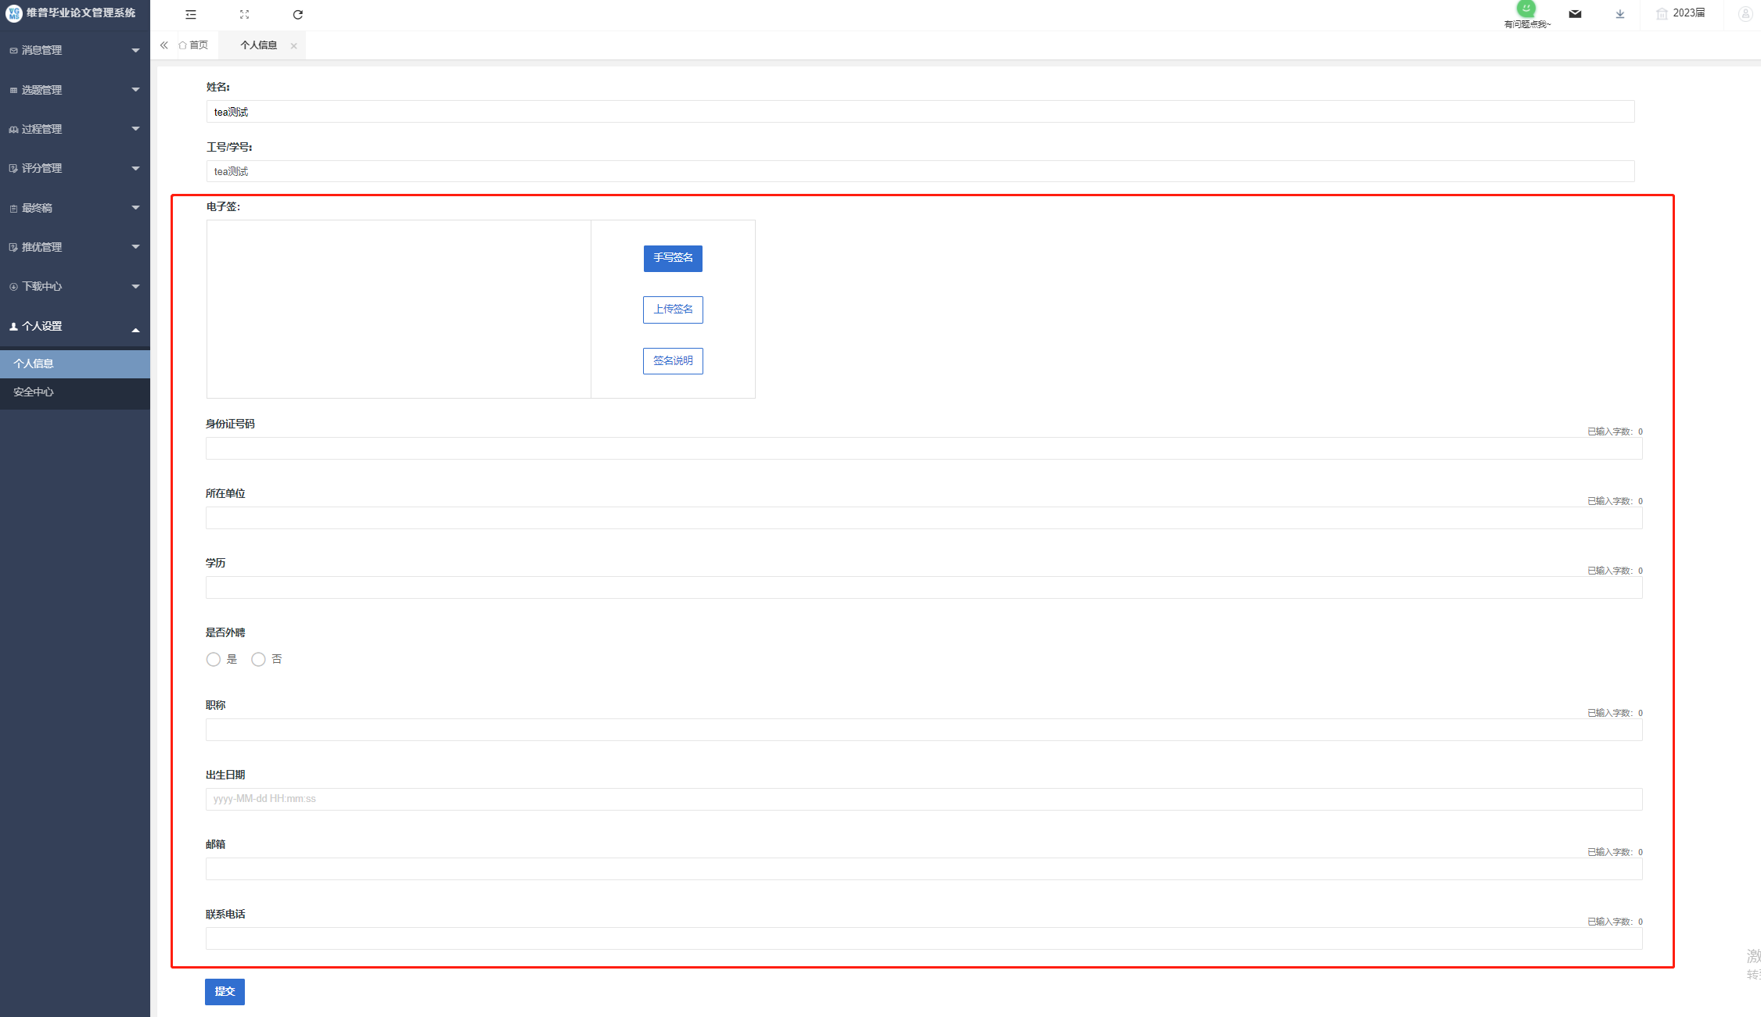
第二步：可根据自己需求在安全中心中进行绑定安全邮箱、绑定微信、密码修改等操作。
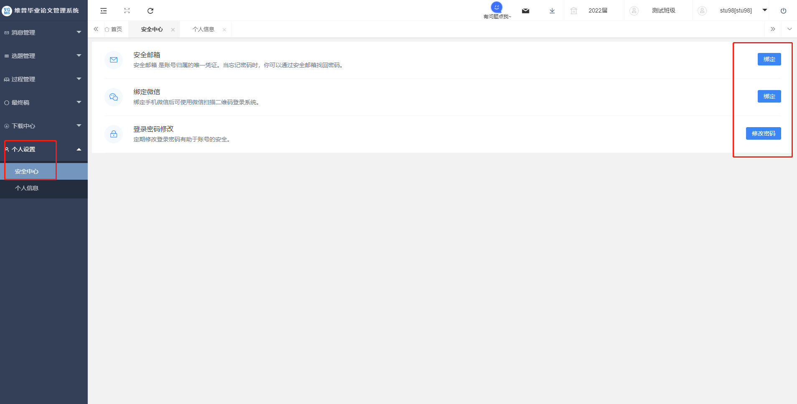

系统主流程及操作方法

1、答辩秘书评分
答辩秘书点击左侧菜单“评分管理”—“答辩组评分”——“评分”。
点击右侧“评分”按钮，在弹出页面中对学生的定稿进行评分及评分意见的填写，最后点击“提交”或“暂存”即可，“提交”将提交到系统中去进行总评的换算，“暂存”后还可以进行修改，不会提交到系统中。
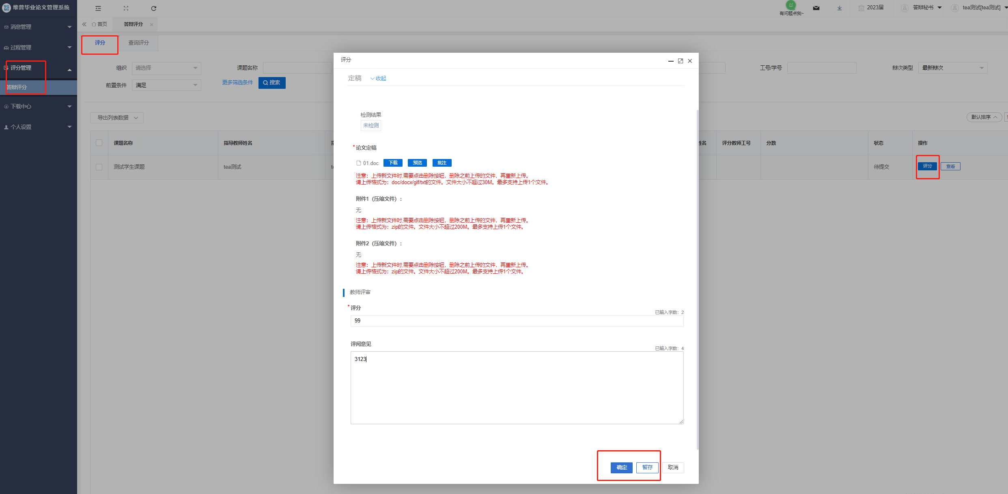

2、答辩秘书审核答辩记录
学生提交完答辩记录后，答辩秘书可以进行审核。
答辩秘书点击左侧“答辩管理”—“答辩记录”—“审核答辩记录”页面。点击右侧审核按钮可审核答辩。
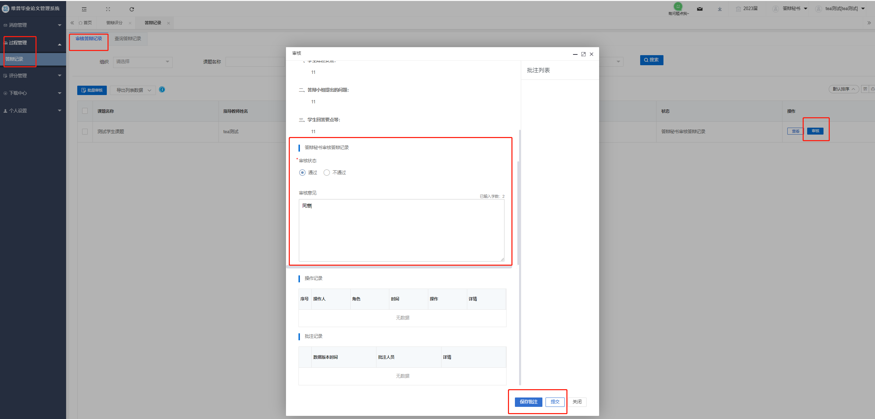

3、答辩秘书查询
注：答辩秘书对“评分管理”中的答辩评分流程具有查询功能，可以查看答辩相关的内容，方便其更全面的掌握学生情况。

下载中心
点击“下载中心”—“文件下载”，选中数据，点击”导出列表文件“批量下载各个流程上传的文件。
